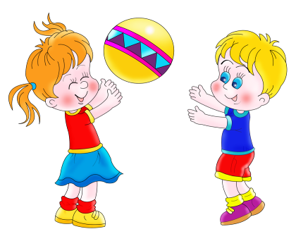
Вырастить здоровых, красиво сложенных детей - непростая задача. Не секрет, что ухудшение состояния здоровья детского населения является одной из острых проблем, стоящих сегодня перед обществом.
С каждым годом медицинские работники выявляют все больше детей с нарушением развития опорно-двигательного аппарата и плоскостопием.
Актуальной становится проблема поиска эффективных путей укрепления здоровья, коррекции недостатков физического развития, профилактики заболеваний и увеличения двигательной деятельности. Вместе с тем на первое место выходит проблема качества здоровья детей и ведущая роль в решении отводится профессиональной деятельности педагога, - именно поэтому данная тема привлекла мое внимание.
В нашем детском саду не первый год успешно работает кружок «Здоровье» по профилактике и коррекции плоскостопия. Занятия проводит инструктор по физической культуре Горинова Анна Алексеевна. Занятия чаще всего проводятся в музыкальном зале, который отвечает всем гигиеническим требованиям. Здесь есть специализированное оборудование и соответствующий инвентарь. При работе по профилактике и коррекции плоскостопия большую роль играет нетрадиционное оборудование – веточки ели, дорожки с мелкими различными предметами – палочки, веревочки, камешки, шишки и т.д.
Очень важно, чтобы работники дошкольного учреждения и родители воспитанников хорошо знали приемы и способы профилактики и коррекции плоскостопия.

